#Содержание лабораторно-практической работы №7
«Определение осадки цилиндрической винтовой пружины».

Теоретическое обоснование.
Описание работы.

#$Теоретическое обоснование.

Цель работы – определение характеристики пружины, т.е. зависимость между осадкой пружины и осевой нагрузкой.
Теоретическое обоснование. Осадка винтовой пружины, т.е. перемещение точки приложения силы по направлению оси пружины, может быть вычислена по формуле
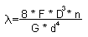
где F – осевая сила;
D – средний диаметр витков пружины;
n – число витков пружины;
G – модуль сдвига = 80000 МПа;
d – диаметр проволоки пружины.
Данная формула приближенная, так как при ее выводе не были учтены влияния поперечной силы, кривизны стержня, угла подъема витков и другие второстепенные факторы. Чтобы убедится в том, что получаемые результаты вполне пригодны для практического использования, нужно измерить осадку пружины при заданных нагрузках опытным путем и сопоставить с осадкой пружины, вычисленной по формуле.
Машины для испытания. Для испытания пружин применяются специальные машины для испытания цилиндрических винтовых пружин МИП10 (рис. 2), УММ5, Р5, ИМ4А и др.
Измерять осадку пружины можно также с помощью индикатора (с ценой деления 0,01 мм). На рис. 1 показана такая установка.
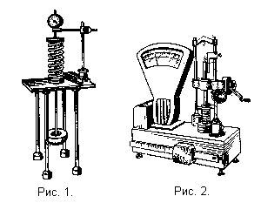

#$Описание работы
Данная лабораторная работа моделирует установку для определения осадки цилиндрической пружины.
Задача студента сводится к выбору характеристики пружины, наблюдению за сжатием пружины, расчету теоретической осадки цилиндрической пружины, расчету средней осадки пружины наблюдаемой в опыте и расчету процента расхождения между ними.
Для нормальной работы программы, входные параметры ограничиваются:
 | Min | Max
Приращение нагрузки | 10 | 30
Количество грузов | 4 | 10
Средний диаметр витков пружины | 15 | 25
Количество витков пружины | 10 | 20
Диаметр проволоки пружины | 2 | 4
Для того чтобы начать лабораторную работу необходимо на вкладке «Выбор параметров пружины» выбрать параметры пружины, а затем нажать на кнопку
«Начать опыт».
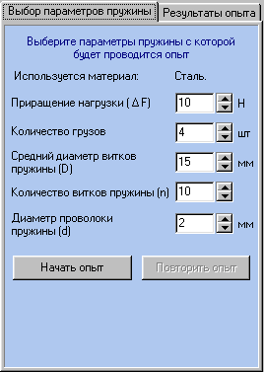

После этого начнется моделироваться сжатие пружины, это будет видно на модели установки изброженной слева
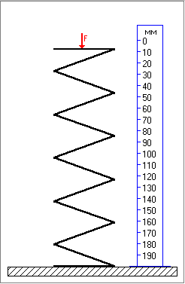
а также на вкладке «Результаты опыта» в таблице будут выводиться результаты опыта
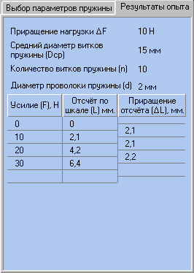

После окончания опыта на экране появится окно информации, в котором написано, какие величины и по каким формулам необходимо вычислить.
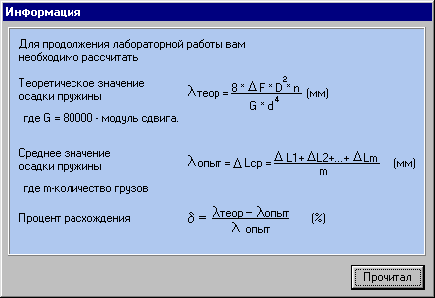

После расчета и закрытия данного окна, результаты расчета необходимо ввести в поля проверки результатов и нажать на кнопку «Проверить».
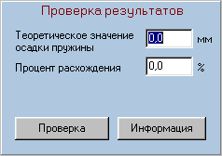

При этом откроется окно результата проверки.
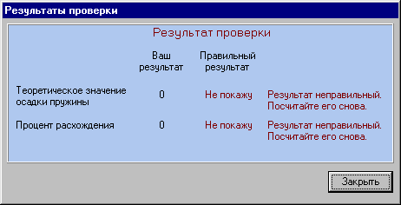

Если хотя бы один из рассчитанных результатов неправилен, то программа предложит посчитать его снова, а затем ввести для проверки. Если оба результата правильны, то при закрытии окна появится диалоговое окно предлагающее сделать лабораторную работу еще раз.

# 700
# 7000
$ Теоретическое обоснование.
# 7100
$ Описание работы

